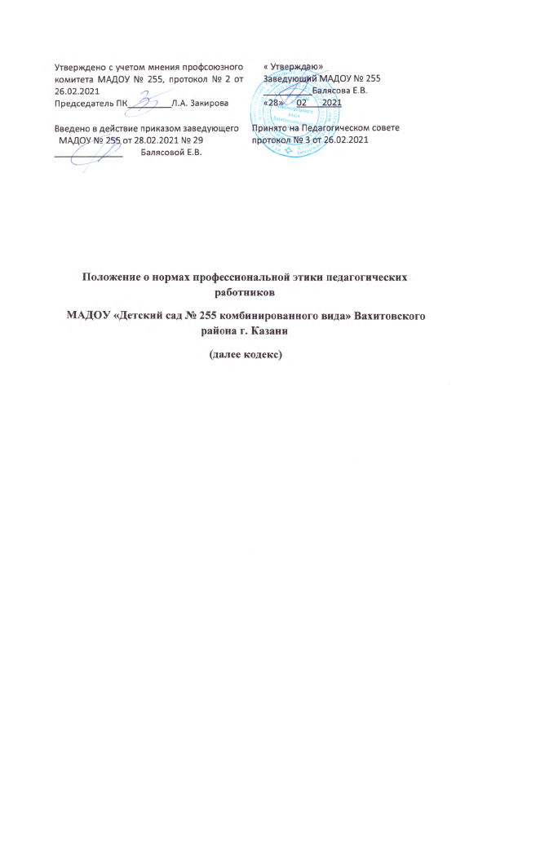  Утверждено с учетом мнения профсоюзного комитета МАДОУ № 255, протокол № 2 от 26.02.2021  Председатель ПК_________Л.А. Закирова | « Утверждаю»  Заведующий МАДОУ № 255  __________Балясова Е.В.  «28» 02 2021
Введено в действие приказом заведующего  МАДОУ № 255 от 28.02.2021 № 29  ______________ Балясовой Е.В. | Принято на Педагогическом совете  протокол № 3 от 26.02.2021

Положение о нормах профессиональной этики педагогических работников
МАДОУ «Детский сад № 255 комбинированного вида» Вахитовского района г. Казани
(далее кодекс)

Положение о нормах профессиональной этики педагогических работников
МАДОУ «Детский сад № 255 комбинированного вида» Вахитовского района г. Казани (далее Кодекс) разработано на основании положений Конституции Российской Федерации, Трудового кодекса Российской Федерации, Федерального закона от 29 декабря 2012 г. № 273-ФЗ «Об образовании в Российской Федерации» и Федерального закона от 29 декабря 2010 г. № 436-ФЗ «О защите детей от информации, причиняющей вред их здоровью и развитию».
I. Общие положения.
1.1. Положение представляет собой свод общих принципов профессиональной служебной этики и основных правил служебного поведения, которыми должны руководствоваться педагоги муниципального автономного дошкольного образовательного учреждения «Детский сад № 255» .
Кодекс: а) служит основой для формирования должностной морали в сфере образования, уважительного отношения к педагогической и воспитательной работе в общественном сознании;
б) выступает как институт общественного сознания и нравственности сотрудников учреждения, их самоконтроля. Кодекс способствует тому, чтобы педагогический работник учреждения сам управлял своим поведением, способствует дисциплине и взаимному уважению, а также установлению в учреждении благоприятной и безопасной обстановки.
1.2. Педагогические работники МАДОУ «Детский сад №255» обязаны ознакомиться с положениями Кодекса и соблюдать их в процессе своей служебной деятельности.
1.3. Целью Кодекса является установление этических норм и правил служебного поведения педагогических работников МАДОУ «Детский сад №255» для достойного выполнения ими своей профессиональной деятельности и обеспечение единых норм поведения работников.
1.4. Знание и соблюдение педагогическими работниками МАДОУ «Детский сад №255» положений Кодекса является одним из критериев оценки качества их профессиональной деятельности и трудовой дисциплины.
II. Основные обязанности, принципы и правила служебного поведения педагогических работников МАДОУ «Детский сад №255»
Основу норм Кодекса составляют следующие основные принципы: человечность, справедливость, профессионализм, ответственность, терпимость, демократичность, партнерство и солидарность.
2.1. Педагогические работники МАДОУ «Детский сад №255» в соответствии со ст. 21 Трудового кодекса Российской Федерации, сознавая ответственность перед государством, обществом и гражданами, призваны:
а) уважать честь и достоинство обучающихся и других участников образовательных отношений;
исполнять должностные обязанности, возложенные на него трудовым договором, добросовестно и на высоком профессиональном уровне в целях обеспечения эффективной работы Учреждения;
б) соблюдать Правила внутреннего трудового распорядка и трудовую дисциплину;
в) бережно относиться к имуществу Работодателя и других работников;
в) соблюдать требования по охране труда, пожарной безопасности, санитарно-гигиенические нормы и правила, а также инструкцию по охране жизни и здоровья детей;
г) незамедлительно сообщать руководителю о возникновении ситуации, представляющей угрозу жизни и здоровью людей, детей, сохранности имущества Работодателя;
в) не оказывать предпочтения, каким-либо профессиональным или социальным группам и организациям, быть независимыми от влияния отдельных граждан, профессиональных или социальных групп и организаций;
д) исключать действия, связанные с влиянием каких-либо личных, имущественных (финансовых) и иных интересов, препятствующих добросовестному исполнению ими должностных обязанностей;
ж) соблюдать установленные федеральными законами ограничения и запреты, исполнять обязанности, связанные с работой Учреждения;
и) соблюдать нормы служебной, профессиональной этики и правила делового поведения;
к) проявлять корректность и внимательность в обращении с гражданами и должностными лицами;
л) проявлять терпимость и уважение к обычаям и традициям народов России и других государств, учитывать культурные и иные особенности различных этнических, социальных групп и конфессий, способствовать межнациональному и межконфессиональному согласию;
н) принимать предусмотренные законодательством Российской Федерации меры по недопущению возникновения конфликта интересов и урегулированию возникших случаев конфликта интересов;
о) не использовать должностное положение для оказания влияния на граждан при решении вопросов личного характера;
п) воздерживаться от публичных высказываний, суждений и оценок в отношении деятельности Учреждения, его руководителя, если это не входит в должностные обязанности работника;
р) соблюдать установленные в Учреждении правила публичных выступлений и предоставления служебной информации;
с) уважительно относиться к деятельности представителей средств массовой информации по информированию общества о работе Учреждения, а также оказывать содействие в получении достоверной информации в установленном порядке;
т) соблюдать при выполнении профессиональных обязанностей равенство прав и свобод человека и гражданина, независимо от пола, расы, национальности, языка, происхождения, имущественного и должностного положения, места жительства, отношения к религии, убеждений, принадлежности к общественным объединениям, а также других обстоятельств;
у) воздерживаться от размещения в информационно-телекоммуникационной сети «Интернет», в местах, доступных для детей, информации, причиняющий вред здоровью и (или) развитию детей;
Ф) избегать ситуаций, способных нанести вред чести, достоинству и деловой репутации педагогического работника и (или) организации, осуществляющей образовательную деятельность.
2.2. Педагогические работники Учреждения обязаны соблюдать Конституцию Российской Федерации, федеральные конституционные и федеральные законы, иные нормативные правовые акты Российской Федерации.
2.3. Педагогические работники Учреждения в своей деятельности не должны допускать нарушение законов и иных нормативных правовых актов, исходя из политической, экономической целесообразности либо по иным мотивам.
III.В целях противодействия коррупции педагогическим работникам рекомендуется:
3.1. обязаны противодействовать проявлениям коррупции и предпринимать меры по ее профилактике в порядке, установленном законодательством Российской Федерации.
3.2. рекомендуется уведомлять руководителя Учреждения, органы прокуратуры Российской Федерации или другие государственные органы обо всех случаях обращения к нему каких-либо лиц в целях склонения его к совершению коррупционных правонарушений.
3.3. рекомендуется не получать в связи с исполнением им должностных обязанностей вознаграждения от физических и юридических лиц (подарки, денежное вознаграждение, ссуды, услуги материального характера, плату за развлечения, отдых, за пользование транспортом и иные вознаграждения), за исключением случаев, установленных законодательством Российской Федерации.
3.5. при исполнении ими должностных обязанностей не должны допускать личную заинтересованность, которая приводит или может привести к конфликту интересов.
3.6. обязаны принимать соответствующие меры по безопасности и конфиденциальности информации в рамках исполнения должностных обязанностей.
3.7. При поступлении на должность педагогический работник обязан заявить о наличии или возможности наличия у него личной заинтересованности, которая влияет или может повлиять на надлежащее исполнение им должностных обязанностей.
3.8. Учреждение имеет право принимать бескорыстную добровольную помощь со стороны физических, юридических лиц.
IV. Работник Учреждения, наделенный организационно-распорядительными полномочиями по отношению к другим работникам Учреждения, должен:
а) быть для них образцом профессионализма, безупречной репутации, способствовать формированию в Учреждении благоприятного для эффективной работы морально-психологического климата;
призван:
а) принимать меры по предотвращению и урегулированию конфликта интересов;
б) принимать меры по предупреждению коррупции;
в) не допускать случаев принуждения работников Учреждения к участию в деятельности политических партий и общественных объединений.
г) принимать меры к тому, чтобы подчиненные ему работники не допускали коррупционного опасного поведения, своим личным поведением подавать пример честности, беспристрастности и справедливости.
д) несет ответственность, в соответствии с законодательством Российской Федерации, за действия или бездействие подчиненных ему сотрудников, нарушающих принципы этики и правила служебного поведения, если он не принял меры по недопущению таких действий или бездействия.
4.Руководитель Учреждения обязан представлять сведения о доходах, об имуществе и обязательствах имущественного характера своих и членов своей семьи в соответствии с законодательством Российской Федерации.
V.Служебное общение
5.1.В общении сотрудникам образовательного учреждения необходимо руководствоваться конституционными положениями, что человек, его права и свободы являются высшей ценностью, и каждый гражданин имеет право на неприкосновенностью частной жизни, личную и семейную тайну защиту чести, достоинства, своего доброго имени.
5.2.В общении с участниками образовательного процесса, гражданами и коллегами со стороны сотрудника образовательного учреждения недопустимы:
- любого вида высказывания и действия дискриминационного характера по признакам пола, возраста, расы, национальности, языка, гражданства, социального, имущественного или семейного положения, политических или религиозных предпочтений;
-пренебрежительный тон, грубость, заносчивость, некорректность замечаний, предъявление неправомерных, незаслуженных обвинений;
- угрозы, оскорбительные выражения или реплики, действия, препятствующие нормальному общению или провоцирующие противоправное поведение.
5.3.Педагоги сами выбирают подходящий стиль общения с воспитанниками, основанный на взаимном уважении.
5.4. Педагог выбирает такие методы работы, которые поощряют в детях развитие положительных черт и взаимоотношений: самостоятельность, инициативность, ответственность, самоконтроль, самовоспитание, желание дружески сотрудничать и помогать другим.
5.5. .При оценке поведения и достижений своих воспитанников педагог стремится укреплять их самоуважение и веру в свои силы, показывать им возможности совершенствования, повышать мотивацию воспитания и обучения.
5.6. Педагог постоянно заботится и работает над своей культурой речи, литературностью, культурой общения.
5.7. Взаимоотношения между педагогами основываются на принципах коллегиальности, партнерства и уважения. Педагог защищает не только свой авторитет, но и авторитет своих коллег. Он не принижает своих коллег в присутствии обучающихся или других лиц.

VI. Реализация права педагогических работников на справедливое и объективное расследование нарушения норм профессиональной этики
педагогических работников
6.1. Образовательная организация стремится обеспечить защиту чести, достоинства и деловой репутации педагогических работников, а также справедливое и объективное расследование нарушения норм профессиональной этики педагогических работников.
6.2. Случаи нарушения норм профессиональной этики педагогических работников, установленных разделом II настоящего Положения, рассматриваются комиссией по урегулированию споров между участниками образовательных отношений, создаваемой в организации, осуществляющей образовательную деятельность, в соответствии с частью 2 статьи 45 Федерального закона от 29 декабря 2012 г. № 273-ФЗ «Об образовании в Российской Федерации».
Порядок рассмотрения индивидуальных трудовых споров в комиссиях по трудовым спорам регулируется в порядке, установленном главой 60 Трудового кодекса Российской Федерации, порядок рассмотрения индивидуальных трудовых споров в судах – гражданским процессуальным законодательством Российской Федерации.
6.3. Педагогический работник, претендующий на справедливое и объективное расследование нарушения норм профессиональной этики, вправе обратиться в комиссию по урегулированию споров между участниками образовательных отношений.
6.4. В целях реализации права педагогических работников на справедливое и объективное расследование нарушения норм профессиональной этики педагогических работников в состав комиссии по урегулированию споров между участниками образовательных отношений в обязательном порядке включается представитель выборного органа соответствующей первичной профсоюзной организации (при наличии такого органа).
6.5. В случае несогласия педагогического работника с решением комиссии по урегулированию споров между участниками образовательных отношений, невыполнения решения комиссии по урегулированию споров между участниками образовательных отношений, несоответствия решения комиссии по урегулированию споров между участниками образовательных отношений законодательству Российской Федерации или нежелания педагогического работника по каким-либо причинам обращаться в комиссию по урегулированию споров между участниками образовательных отношений он имеет право обратиться в суд.
6.6. Вполне допустимо и даже приветствуется положительные отзывы, комментарии и местами даже реклама педагогов об образовательном учреждении за пределами его, а именно, выступая на научно-практических конференциях, научных заседаниях, мастер-классах, который педагог вправе проводить, участвовать за пределами ОУ.
6. 7. Критику следует обнародовать только в тех случаях, если на нее совершенно не среагируют, если она провоцирует преследования со стороны администрации или в случаях выявления преступной деятельности. Критика, направленная на работу, решения, взгляды и поступки коллег или администрации, не должна унижать подвергаемое критике лицо. Она обязана быть обоснованной, конструктивной, тактичной, необидной, доброжелательной. Важнейшие проблемы и решения в педагогической жизни обсуждаются и принимаются в открытых педагогических дискуссиях. Решение об обнародовании критики принимается большинством голосов членов Комиссии по решению конфликтных ситуаций, без согласования с руководителем.
6.8. Администрация не может дискриминировать, игнорировать или преследовать педагогов за их убеждения или на основании личных симпатий или антипатий. Отношения администрации с каждым из педагогов основываются на принципе равноправия.
6.9. Администрация не может требовать или собирать информацию о личной жизни педагога, не связанную с выполнением им своих трудовых обязанностей.
6.10. Оценки и решения руководителя должны быть беспристрастными и основываться на фактах и реальных заслугах педагогов.
6.11. Педагоги и сотрудники образовательной организации уважительно относятся к администрации, соблюдают субординацию и при возникновении конфликта с администрацией пытаются его разрешить с соблюдением этических норм.
6.12. В случае выявления преступной деятельности педагога(ов) и ответственных сотрудников администрации, а также грубых нарушений профессиональной этики руководитель учреждения должен принять решение единолично или при необходимости привлечь Комиссию по решению конфликтных ситуаций для принятия кардинального решения (действий) по отношению к нарушителям.
VII. Ответственность за нарушение положений Кодекса этики и служебного поведения работников МАДОУ «Детский сад №255».
7.1. Нарушение педагогическими работниками Учреждения положений Кодекса подлежит моральному осуждению на заседании соответствующей комиссии, нарушение положений Кодекса влечет применение к работникам Учреждения мер юридической ответственности.
7.2.Соблюдение педагогическими работниками Учреждения положений Кодекса учитывается при проведении аттестаций на соответствие занимаемой должности, формировании кадрового резерва для выдвижения на вышестоящие должности, а также при моральном и материальном стимулировании или наложении дисциплинарных взысканий.
VIII. Заключительные положения
8.1.Педагогический коллектив учреждения утверждает настоящий Кодекс, вносит в него изменения и дополнения, а также определяет основные направления реализации настоящего Кодекса.
8.2.Текст настоящего Кодекса размещается на сайте МАДОУ и должен находиться на информационном стенде в виде отдельного издания.
8.3. Кодекс этики и служебного поведения является приложением к Правилам внутреннего трудового распорядка Муниципального автономного дошкольного образовательного учреждения «Детский сад № 255».

